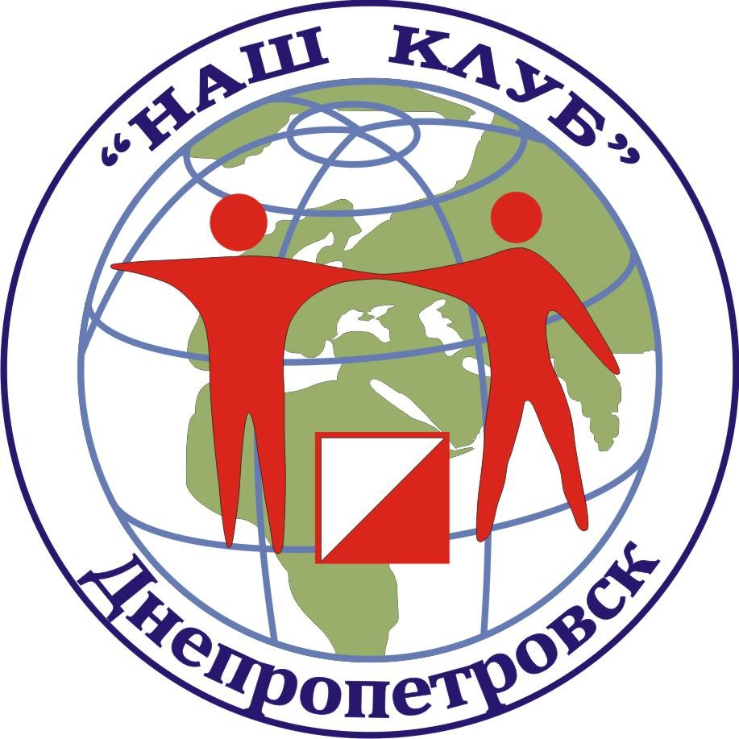
ПОЛОЖЕННЯ
17грудня 2023
Першість «Нашого клубу»
Організатор: КСО «Наш клуб»

Головний суддя: Заєрко В.В.
Головний секретар: Робейко А.
Нач.дистанції : Заєрко О.В.

Місце проведення: «Зоряний»

Видача ЧІП-ів: з 10-00 до 10-30.
Старт об 11-00.
Фініш 12-00
Нагородження 12-45
Старт загальний.
Змагання: Веєрний вибір.
Попередні іменні заявки подаються до 19:00 15.12. 23.
За т. 0675980632 або zaera.1958@gmail.com, он-лайн
Нагородження: переможці у групах нагороджуються солодкими призами.
Карта: Масштаб: 1:5000, перетин рельєфу 2,5 м. Карти надруковані на струменевому принтері.
Відмітка електронна : i-button
Організаційні витрати -50 гр.
Групи змагань : Ч/Ж-А(21,20,18),В(16,50,60),С(14,70),Д(12 ,80)

Веєрний вибір
Контрольний час для усіх груп-1 година!!!
У завдання учасника входить взяття КП та повернення на старт за наступним по порядку КП(зміна карти). Усього розташовано 15 кп. Взяття всіх КП = 15 км.
Порядок проходження КП порушувати не можна. Порушення порядку проходження КП – зняття учасника.
На карті намальовано лише один КП. Номера КП 31-32-33---45.
Контрольний час для проходження дистанції 1 год. Перевищення контрольного часу – зняття учасника. Після фінішу зчитування результату у порядку прибуття на фініш. Порядок черги не порушувати.
Усі КП розташовані на відстані 500 м від старту.
Оголошення результатів на фініші. Остаточні результати ввечері на сайті.
Після вибору можна пробігти дистанцію з усіма КП . Довжина 1,8 км, КП-15. Окрема заявка на карту.

